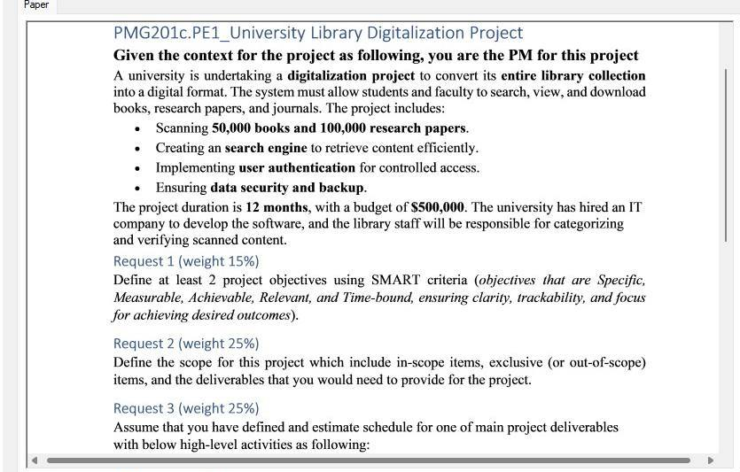
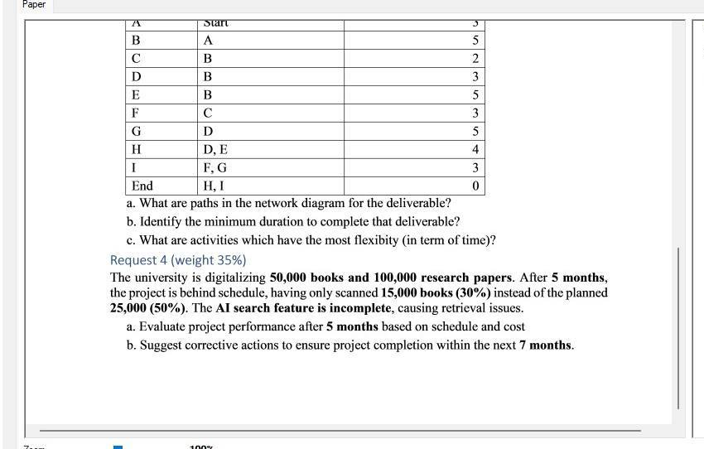

Request 1: SMART Project Objectives
- Objective 1: By Month 6, scan and digitize 25,000 books and 50,000 research papers (50% of total) with ≥98% OCR accuracy, measured weekly via automated QA reports, to ensure timely delivery of searchable content.
  - Specific: Scan 25,000 books and 50,000 research papers.
  - Measurable: 50% of total; OCR accuracy ≥98%.
  - Achievable: Aligns with planned throughput of ~5,000 books/month.
  - Relevant: Critical for the searchable digital library.
  - Time‑bound: Complete by the end of Month 6.
- Objective 2: By Month 9, deploy and validate the Search Engine module capable of handling 5,000 concurrent users with average query response time ≤2 seconds, verified through load testing.
  - Specific: Deploy Search Engine.
  - Measurable: Concurrent users; response-time metric (support 5,000 users; ≤ 2s response).
  - Achievable: Based on indexing hardware and architecture.
  - Relevant: Enables efficient retrieval of digitized content.
  - Time‑bound: Complete by the end of Month 9.

Request 2: Project Scope
- In‑Scope
  - Scanning: 50,000 books & 100,000 research papers (OCR & metadata extraction)
  - Search Engine: Design, development, indexing, UI, performance testing
  - User Authentication: Role‑based access, integration with university SSO
  - Data Security & Backup: Encryption at rest/in transit, daily backups, disaster‑recovery plan
  - Training & Documentation: User manuals, admin guides, staff training sessions
- Out‑of‑Scope
  - Physical binding or restoration of damaged books
  - Digitization of materials beyond books/research papers (e.g., audio/video)
  - Long‑term digital preservation (beyond the initial 12‑month backup plan)
  - Integration with third‑party digital libraries
- Key Deliverables
  - Digitized Assets: Scanned files + OCR text + metadata catalog
  - Search Engine Application: Source code, deployment scripts, load‑testing report
  - Authentication Module: Code, SSO integration, security test results
  - Security & Backup Plan: Encryption implementation, backup schedules, DR drills report
  - Documentation & Training: User/admin manuals, slide decks, training logs

Request 3: Network Diagram Analysis

a. All Paths
- Start → A → B → C → F → I → End (Duration: 3+5+2+3+3 = 16)
- Start → A → B → D → G → I → End (Duration: 3+5+3+5+3 = 19)
- Start → A → B → D → H → End (3+5+3+4+0 = 15)
- Start → A → B → E → H → End (3+5+5+4+0 = 17)
b. Minimum (Critical) Duration
- The critical path is Start–A–B–D–G–I–End with a total duration of 19 time‑units.
c. Activities with the Most Float
- C and F each have the highest slack of 3 time‑units (C) and 2 time-units (F), making them the most flexible in the schedule.

Request 4: Đánh giá Hiệu quả & Hành động Khắc phục
Solution:
(Dũng sẽ viết tiếng Việt để mn hiểu phần suy luận và cách triển khai bài làm)

(Phần mở đầu)
Dựa vào những thông tin mà đề bài đã cho thì chúng ta có thể nắm được cơ bản những thông tin liên quan tới dự án. Tuy nhiên, vì không đề cập tới AC hay những vấn đề gặp phải liên quan tới Cost, vậy nên trong bài này tôi sẽ mặc định AC sẽ tương đương với EV. Bên cạnh đó, đề bài cũng không đề cập tới tiến độ của research papers, vậy nên tôi sẽ mặc định research papers có tiến độ ngang bằng với books.

a) Đánh giá hiệu suất sau 5 tháng
- Ngân sách hoàn thành (BAC): 500.000 USD
- Giá trị kế hoạch (PV) sau 5 tháng
  - PV = 50 % × BAC = 0,50 × 500 000 = 250 000 USD
(Đoạn này mn sẽ hỏi tại sao không dùng BAC chia 12 tháng rồi nhân cho 5 để ra PV tại tháng 5. Điều này sẽ đúng nếu lượng công việc được phân bổ đều cho 12 tháng, tuy nhiên trong đề bài người ta cũng đề cập tới việc 5 tháng đầu đặt ra chỉ tiêu 50% công việc thế nên BAC cấp cho cũng phải tương đương 50% nhé.)
- Giá trị thu được (EV)
  - Dự án hoàn thành 30 % khối lượng (15.000/50.000 sách), nên
EV = 0,3 × 500.000 = 150.000 USD
- Chi phí thực tế (AC)
  - Giả định AC ≈ 150.000 USD (tương đương với EV)
(Đoạn AC nãy mình đã giả sử ở phần mở đầu rồi vì đề không có nhắc tới, vậy nên thầy cô sẽ không thể bắt bẻ được. Ngoài ra nếu các bạn khác có hướng nghĩ khác thì có thể để AC = PV. Điều này không sai vì đề vốn không đề cập nên ta phải giả sử các trường hợp để từ đó phụ vụ tốt cho phần tính toán ở sau.)
- Độ lệch tiến độ (SV)
  - SV = EV – PV = 150.000 – 250.000 = –100.000 USD → dự án đang chậm tiến độ
- Độ lệch chi phí (CV)
  - CV = EV – AC = 150.000 – 150.000 = 0 → chi phí đúng như dự toán
- Chỉ số hiệu suất tiến độ (SPI)
  - SPI = EV / PV = 150.000 / 250.000 = 0.6 (< 1 → chậm)
- Chỉ số hiệu suất chi phí (CPI)
  - CPI = EV / AC = 150.000 / 150.000 = 1,00 (= 1 → đúng ngân sách)
Kết luận:
- Dự án sau 5 tháng mới chỉ đạt 30 % khối lượng so với kế hoạch 50 %, SPI = 0,6 cho thấy tiến độ đang bị tụt đáng kể, nhưng chi phí vẫn được kiểm soát (CPI = 1,0).

b) Đề xuất khắc phục để hoàn thành trong 7 tháng còn lại
- Tăng năng suất quét sách
  - Thuê thêm nhân lực hoặc hợp tác với đơn vị ngoài (outsourcing) để nâng công suất từ ~3.000 quyển/tháng lên ~5.000 quyển/tháng.
(Nếu mọi người hỏi 3000 hay 5000 cuốn sách ở đâu ra thì ở đây Dũng sẽ lấy theo mốc 5 tháng đầu, và lấy 15.000 với 25.000 số sách của thực tế và số sách theo kế hoạch chia cho 5 tháng nha.)
  - Tổ chức thêm ca làm việc hoặc làm thêm giờ cho đội quét hiện tại.
- Song song hóa công việc
  - Cho đội IT khởi động ngay module tìm kiếm cơ bản của AI, trong khi nhóm quét tiếp tục xử lý nội dung.
  - Giảm bớt hoặc lùi một số tính năng không thiết yếu, tập trung nguồn lực cho quét sách.
- Tối ưu quy trình và công cụ
  - Áp dụng tự động hóa phần phân loại metadata, áp dụng template nhập liệu chung để rút ngắn thời gian chuẩn bị.
  - Đầu tư ngắn hạn vào máy quét hiệu suất cao hơn hoặc phần mềm OCR nhanh hơn.
(Đoạn 2-3 này về cơ bản mọi người có thể tự vẽ thêm, không có ràng buộc nhiều ở đây.)
- Theo dõi chặt chẽ & điều chỉnh kịp thời
  - Mỗi tháng đối chiếu lại EV, PV, AC; nếu SPI < 1, ngay lập tức điều chỉnh nhân lực hoặc phương án.
  - Sử dụng dự báo EAC/ETC:
    - ETC = (BAC – EV) / CPI = (500.000 – 150.000) / 1 = 350.000 USD
    - EAC = AC + ETC = 150.000 + 350.000 = 500.000 USD (nếu hiệu suất chi phí không đổi).
(Giải thích ở đây một chút thì hiện tại chúng ta mới hoàn thành 30% tiến độ, vậy trung bình 7 tháng còn lại mỗi tháng phải hoàn thành 10% công việc ~ tương đương với $50.000. Vậy thì ETC và EAC như chúng ta đã tính là hoàn toàn đúng. Tuy nhiên chúng ta phải tăng AC lên $50.000 để có thể kiếm được EV là $50.000 vì CPI = 1 sẽ mặc định không đổi. Vì thế năng suất sẽ phải tăng từ 3000 cuốn/tháng lên thành 5000 cuốn/tháng → đúng với đề xuất bên trên của chúng ta. Mọi người không cần tính TCPI đâu vì CPI hiện đang 1 nên nó sẽ không có quá nhiều value trong bài.)
- Chuẩn bị kế hoạch B cho AI Search
  - Nếu mảng AI nội bộ tiếp tục kéo dài, cân nhắc tích hợp nhanh giải pháp mã nguồn mở (Elasticsearch, Solr) để đảm bảo tính năng tìm kiếm cơ bản trước, sau đó nâng cấp dần.

